Игры на развитие и коррекцию эмоций у дошкольников

Игра «Бумага все стерпит»
Необычный способ познакомиться со своими негативными эмоциями и переживаниями.
Материалы: большие листы бумаги (старые газеты, куски обоев, журналы), скотч, клей, возможно, карандаши или краски.
Инструкция для ребенка: необходимо вспомнить о неприятных ситуациях, когда ты чувствовал (ала) агрессию, раздражение, страх, обиду, боль. Позволь этим эмоциям проявиться.
Задача: создать скульптуру под названием «Моя эмоция». Можно делать все, что угодно: рвать бумагу на куски, мять, топтать ногами ...
Затем с помощью скотча или клея сформировать из бумаги какую-то форму. Далее предлагается рассмотреть ее хорошенько, рассказать о ней историю (можно использовать метафорические карты).
По окончании, со скульптурой можно сделать что угодно: трансформировать, раскрасить в любые цвета, украсить или разобрать на части или выбросить.
Игра «Два волшебника»
Данная игра направлена ​​на развитие нравственных оценок детей. Очень хорошо в нее играть с целью изучения эмоциональных состояний. Главная ее заслуга в том, что она дает возможность ребенку «побывать» в образе отрицательного героя (пошалить, позлиться и т. Д.), Прекрасно очищает нашу «кастрюльку злости», которая есть у каждого внутри.
Играть могут дети начиная с четырехлетнего возраста.
Сначала ребенку предлагается стать «добрым волшебником», а затем «злым» Изначально предлагается изобразить мимику доброго и злого волшебников. Затем перечислить, какие добрые и злые волшебства делает тот и другой. Затем придумать, каким образом добрый волшебник снимает чары и «исправляет» плохие дела злого.
Ребенок может нарисовать доброго и злого волшебников. У одного доброе лицо, а у другого злое, а потом раскрасить волшебников так, чтобы сразу было видно, кто хороший, а кто злой. Нарисовать волшебные предметы - волшебную палочку, волшебный эликсир, волшебную шапку и т.п. Главное, чтобы сразу было видно, какой добрый волшебник, а какой злой.
Игра «Замок»
Прекрасная игра для обыгрывания эмоций, травматических событий и просто, как способ узнать о том, чем живет ребенок.
Вырежьте замок (его можно сделать не обязательно белым или черным - подойдет любой цвет). Вырежьте отдельно окна и двери, которые затем можно будет «открыть». Можно, по желанию приклеить все на желтую бумагу (потом вырезать по контуру замка) ради того, чтобы создать имитацию включенного света. Все, материал готов!
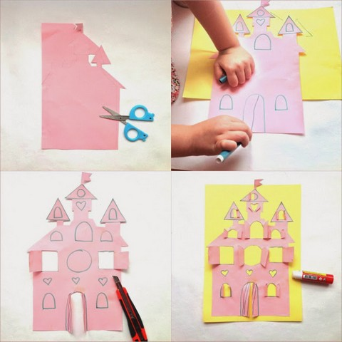
Теперь задаем ребенку любую тему и составляем рассказ. Таким образом, можно работать в разнообразной тематике: развод родителей, детская ревность, адаптация к коллективу (детский сад, школа), страхи ... и еще множество тем.

Игры с детьми для преодоления агрессии
«Обзывалки»
Мама (папа), психолог и ребенок (дети) становятся друг напротив друга (или в круг) и бросают друг другу мяч. Бросая мяч, называйте друг друга различными «оскорбительными словами», которые на самом деле совсем не обидные. Заранее договоритесь, какими словами можно пользоваться. Это могут быть названия овощей, фруктов, грибов, мебели. Каждое обращение должно начинаться со слов: «А ты, ..., морковка!» Помните, что это игра, поэтому обижаться не нужно. В конце игры пусть каждый назовет другого мягким словом, например: «А ты, ..., солнышко!»
Проведите игру в быстром темпе, предупредив детей, что обижаться нельзя.
«Пыль»
Предложите ребенку выбить пыль из подушки. Пусть малыш бьет ее, кричит.
«Снежки»
Предложите ребенку комкать листы бумаги и бросать ими друг в друга.
«Растирание бумаги»
Лист бумаги трите в кулаках, делая движения, будто вы стираете одежду. Когда бумага станет совершенно мягкой, рисуйте по ней акварельными красками. Рисунки будут очень интересными, краска растечется по смятой бумаге различными узорами.
«Салют»
Ребенок рвет бумагу и с силой бросает кусочки вверх. Затем все вместе убирают мусор с пола.
«Аппликация из кусочков бумаги»
Порвите бумагу на мелкие квадратики и сделайте из них коллаж или аппликацию.
«Нарисуй свою злость»
Когда ребенок сердиться и начинает неприемлемым образом проявлять свою злость (дерется, кусается, кричит и т.п.), предложите ему нарисовать свою злость. Дайте лист бумаги и карандаши, желательно восковые. Не вмешивайтесь в процесс рисования, просто наблюдайте.
«Чашка злости»
Выделите отдельную чашку, в которую можно покричать во весь опор в моменты сильной злости. Из этой чашки пить уже не стоит. Пусть она будет только для криков.
Игры с участием дыхательных элементов психологи считают наиболее эффективными.
«Ураган»
Сядьте напротив малыша и предложите ему вас сдуть. Пусть он наберет в легкие побольше воздуха и как, следует дует на вас - а вы при этом делайте вид, что сопротивляетесь потокам воздуха.
«Бокс»
Предложите ребенку бить изо всех сил боксерскую грушу до тех пор, пока он не устанет, или пока не надоест.
«Футбол»
Ребенок и взрослый играют в футбол подушкой. Ее можно отбирать у другого, толкать, бросать - главное, соблюдать все правила.

